

אזרחות יחידת לימוד שביעית
תפקיד התקשורת בחברה דמוקרטית


בסיום יחידה זו:
1-תכיר את תפקידי התקשורת במדינה דמוקרטית.
2-תבין את הזכויות שעל בסיסן פועלת התקשורת.
3-תתנסה בדילמות מתחום התקשורת והדמוקרטיה.

אמצעי תקשורת במדינה דמוקרטית
אמצעי התקשורת והטלוויזיה בראשם ממלאים תפקיד חשוב בחיי האזרח והחברה. התקשורת קובעת את סדר היום של האזרח , אזרח מקבל ממנה מידע, תקשורת יכולה להיות גם מספקת בידור וגם מספקת תוכניות שמעצבות (בונות) את הדעות של האנשים. את ההתנהגות והיחס למציאות.
כולנו תלויים בכלי התקשורת
בני אדם מוגבלים ללא התקשורת, אין יכולת להגיע למידע שמעבר לחיים הפרטיים שלהם. התקשורת נכנסת לחיי היום יום של האזרחים, מרחיבה את עולמם, את האופק, מספקת מידע על הסובב בארץ ובעולם.

משימה 1
מהם אמצעי התקשורת הנפוצים בישראל?
__________________________________________________________________________________________________________________________
לאילו אמצעי תקשורת אתה נחשף הכי הרבה?
__________________________________________________________________________________________________________________________
באיזה תדירות אתה נחשף לחדשות?
__________________________________________________________________________________________________________________________

מהן הזכויות שעל בסיסן התקשורת פועלת במדינה דמוקרטית?
יש ארבע זכויות עיקריות:
(א) חופש הביטוי (ב) חופש המידע (ג) חופש העיתונות (ד) זכות הציבור לדעת.
מה ההבדל בין חופש המידע לזכות הציבור לדעת?
חופש המידע – פירושו שלכל אחד מותר לדעת כל מה שהוא רוצה כל עוד זה במסגרת החוק והוא לא פוגע בביטחון המידע או נחשף לחומר מסווג.
זכות הציבור לדעת – פירושה, זכות הציבור לדעת על התנהלות הממשלה על מנת שיוכלו לבקר אותה.
ההבדל הוא שבחופש המידע - זכותו של כל אדם לדרוש מידע על פעילות רשויות השלטון (מבצעת, שופטת, מחוקקת) כדי שהאדם/אזרח יוכל לגבש דעה.
ובזכות הציבור לדעת- זוהי הזכות של הציבור להיות חשוף למידע על כל נושא שמתרחש כדי שיוכל לגבש דעה.
כלומר: חופש המידע זאת זכות אקטיבית, וזכות הציבור לדעת זאת זכות פאסיבית.
הכוונה היא, שבחופש המידע נעשית פעולה כדי לדעת.
משימה 2
הצג דוגמה לכל זכות שבאמצעותה פועלת התקשורת
דוגמה | זכות
 | חופש הביטוי
 | חופש המידע
 | חופש העיתונות
 | זכות הציבור לדעת

משימה 3
התבונן בתמונה שלפניך, איזו זכות מציגה כל אחת מארבע התמונות הקטנות?

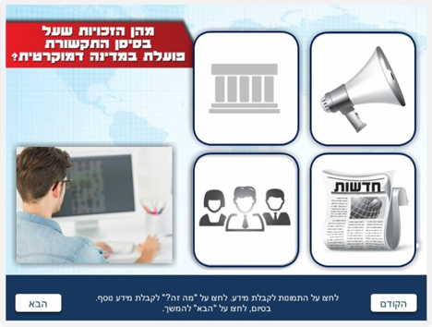

תמונה | זכות
מגאפון
עיתון חדשות
הכנסת
קבוצת אנשים

מהם תפקידי התקשורת במדינה דמוקרטית?
שלושה תפקידים עיקריים של התקשורת:
(א) העברת מידע לציבור
(ב) הבניית תפיסת עולם
(ג) גיבוש השקפה פוליטית.

תפקידי התקשורת

התקשורת ממלאת את התפקיד "כלב שמירה של הדמוקרטיה": כי היא מפקחת על השלטון ומרתיעה (מודיעה) כאשר התפקוד של השלטון הוא בעיתי.
כי מידע רב לא נחשף לציבור. לפעמים המידע אפילו מוסתר מהציבור בכוונה – על ידי הכנסת או על ידי גורמים בעלי כוח אחרים. ו
לפעמים המידע קיים, אבל אין מי שיפרסם אותו..
הדרך להגיע לכל המידע הזה היא באמצעות כליי התקשורת . וכך התקשורת מממשת את תפקידה כמקשרת בין האזרח (הפרט) לחברה, ובין הציבור לשלטון.
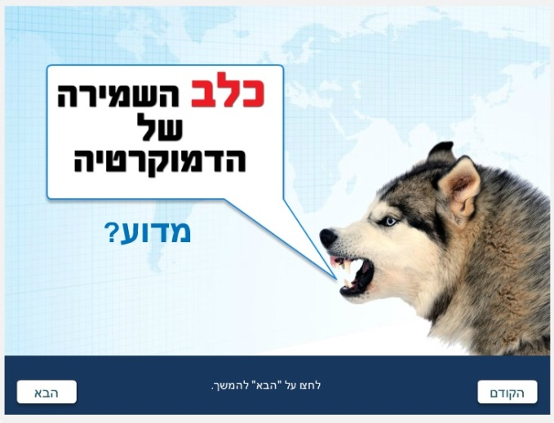

משימה 4
הסבר, מדוע קוראים לתקשורת " כלב השמירה של הדמוקרטיה?
____________________________________________________________________________________________________________________________________________________________________________________________________________________________________________________

בחר וענה על אחת מהשאלות הבאות
מדוע נעשה שימוש בביטוי "כלב שמירה"? מה תפקידיו של כלב שמירה?
_______________________________________________________________________________________________________________________________________________________________________________________
על מי שומר הכלב לפי הדימוי הזה? (על הדמוקרטיה, על המדינה או על האזרחים?)
_______________________________________________________________________________________________________________________________________________________________________________________
האם לדעתך רצוי שכלב השמירה יהיה חזק או חלש? מדוע?
_______________________________________________________________________________________________________________________________________________________________________________________
מה לדעתך צריכים להיות היחסים בין המדינה ונציגי הממשלה לבין התקשורת?
_______________________________________________________________________________________________________________________________________________________________

תפקידי אמצעי התקשורת במדינה דמוקרטית
התקשורת במדינה דמוקרטית היא גוף עצמאי אך יחד עם זאת חלים עליה כללי אתיקה. לתקשורת מספר תפקידים מרכזיים במדינה דמוקרטית.
לפניך ראשי תיבות שיעזרו לזכור את תפקידי התקשורת - דב פתפ"ת
דיווח עובדתי - סיקור של אירועים והתרחשויות והפצת מידע חיוני ובעל ערך לאזרחי המדינה בתחומים שונים.
במה – כלי התקשורת השונים מאפשרים הצגת דעות מגוונות בתחומי חיים שונים, בין השאר במסגרת כתיבת טורים אישיים (פובליציסטיקה), "מכתבים למערכת" של קוראים, ראיונות, בלוגים ואף תגוביות (טוקבקים) באתרי חדשות שונים.
פרשנות – התקשורת אינה מסתפקת לרוב בדיווח עובדתי אלא מספקת גם הסברים סביב המידע הנמסר, תחזיות עתידיות והערכות אודות משמעותם של האירועים.
תיווך בין השלטון לאזרחים – התקשורת מאפשרת לשלטון להציג את מדיניותו ולשכנע את הציבור בנכונותה של מדיניות זו. מן העבר השני התקשורת מעניקה במה לאזרחים, לקבוצות אינטרס ולגורמים באופוזיציה לבטא ביקורת על השלטון, להציג חלופות למדיניות השלטון, ולנסות להשיג תמיכה במדיניות זו. הפוליטיקאים עושים שימוש בתקשורת הן כמקור מידע חיוני (לנעשה הן בארץ והן בעולם) והן ככלי עזר להעברת מסריהם ולחשיפה ציבורית. באמצעות מעקב אחר דיווחי התקשורת הם למדים מה הציבור חושב וכן לומדים על מהלכיהם של יריביהם.
פיקוח וביקורת על השלטון – תקשורת ההמונים נחשבת לאחד ממנגנוני הפיקוח והביקורת הבלתי-פורמליים החזקים והמשמעותיים. במסגרת זו, התקשורת מבצעת עבודת תחקיר אשר מביאה לחשיפת מידע אודות התנהלות השלטון וגופים שונים או מדגישה נושאים שהציבור אינו חשוף להם, ובכך מאפשרת לאזרחים לקבל מידע אודות פעילות השלטון ולפקח על מהלכיו. בנוסף, התקשורת מהווה במה בה ניתן למתוח ביקורת על התנהלותם של נבחרי ציבור ושל גופים ציבוריים.
תעמולת בחירות - בתקופת בחירות משמשת התקשורת אמצעי למפלגות המתמודדות להעביר לציבור מסרים ורעיונות.

כוחם ועוצמתם של אמצעי התקשורת
אמצעי התקשורת ממלאים תפקידים שונים ומשמעותיים והם נחשבים לבעלי כוח רב מאוד במדינה דמוקרטית, וזאת ממספר סיבות:
התקשורת קובעת סדר היום הציבורי - אמצעי התקשורת קובעים את הנושאים השונים שיגיעו לידיעת הציבור וכן את סוג המידע ואופיו, ולכן יש להם השפעה רבה על הסוגיות שיעסיקו את האזרחים.
התקשורת מבנה מציאות ומעצבת דעת קהל – התקשורת עוסקת בדיווח ושיקוף המציאות ובפרשנות של אירועים שונים.
עורכי עיתונים, כתבים ופרשנים בוחרים את הדרך שבה יסקרו אירועים שונים. הבחירות הן רבות ומגוונות: מה להבליט ומה להצניע, מה היקף הסיפור, מהי כותרת ראשית ומהי כותרת המשנה, מה יפתח את מהדורת החדשות ומה יופיע בתחתית הדף הראשי או בעמוד האחרון וכו'.
כך במידה רבה משפיעה התקשורת על תפיסת המציאות שלנו כצרכני התקשורת ועל עמדותיהם של מקבלי ההחלטות. בתקופת בחירות התקשורת קובעת, במידה מסוימת, מה יהיו הנושאים במערכות הבחירות (סדר יום חברתי או בטחוני, למשל) ועשויה בכך להשפיע על תוצאות הבחירות.
עקרון אי התלות של התקשורת
זרימת מידע חופשי ללא צנזורה וללא שליטה ממסדית על אמצעי התקשורת היא תנאי לכך שהתקשורת תוכל למלא את תפקידה בפיקוח וביקורת השלטון ובשמירה על זכויות האדם והאזרח.
גישות שונות לתפקידה של התקשורת
תקשורת מדווחת- גישה לפיה תפקיד העיתונאי הוא לסקר את האירועים וליידע את הציבור אודות הנעשה באופן אובייקטיבי עד כמה שניתן וללא הבעת דעה- בלתי אפשרי להשגה באופן מלא
תקשורת מעורבת- גישה לפיה תפקיד העיתונאי הוא לנסות ולהשפיע על הנעשה במדינה בהתאם להשקפת עולמו באמצעות דיווח על המאורעות באופן המשקף את עמדותיו ונטיותיו וגיוס תמיכה להודעה.
צנזורה- איסור מטעם השלטונות לפרסם דברים. מוטל על כלי התקשורת בהתאם לחוקים שונים
צנזורה מרצון- כאשר כלי התקשורת מקבלים מידע ונמנעים מפרסומו בשל פגיעה אפשרית בביטחון המדינה, במורל הלאומי או באינטרסים ציבוריים אחרים
צנזורה חיצונית- הצנזור מטעם המדינה יכול לפסול פרסום ידיעות שונות עוד טרם הופצו לציבור.
תקשורת מגויסת- תקשורת המבטאת את עמדת השלטון, מביעה תמיכה במדיניותו ובפעולותיו, נמנעת מהעברת ביקורת, מפרסום תחקירים ומהפניית שאלות נוקבות
בעלות על אמצעי התקשורת
בעלות ציבורית על אמצעי התקשורת- כלי תקשורת שהבעלות והשליטה עליו נמצאות (ברובן או במלואן) בידי המדינה. קיימים מנגנוני הפרדה בין הדרג הפוליטי לעיתונאים, אולם ההפרדה אינה מוחלטת
בעלות פרטית על אמצעי התקשורת- כלי תקשורת שהבעלות והשליטה עליו נמצאות (ברובן או במלואן) בידיים פרטיות ולא בידי המדינה. אין הפרדה בין הבעלים של כלי התקשורת לבין העיתונאים והם עלולים להשפיע על התכנים המוצגים בתקשורת
תעמולת בחירות- העברת דעות ועמדות של המפלגות אל הציבור דרך אמצעי התקשורת בתקופת בחירות בניסיון לשכנע את ציבור המצביעים לבחור במפלגה מסוימת. התעמולה מוסדרת בחוק הבחירות (דרכי תעמולה) תשי"ט

משימה 5
אירוע ראשון
לפניך כתבה בה תתבקש להחליט אם ראוי לפרסם אותה באתר החדשות.
כתבה: "שר בכיר בממשלה יצא לפגישות חשאיות בחו"ל"
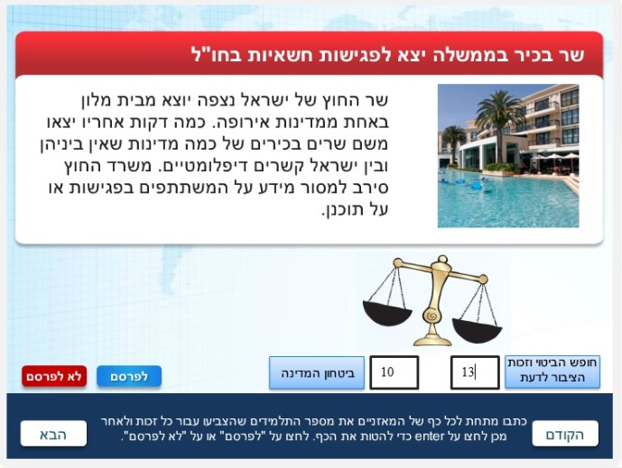

שלב ראשון: קרא את האירוע, והסבר במילים שלך מהו האירוע?
____________________________________________________________________________________________________________________________________________________________________________________________________________________________________________________
קרא את הקטע וכתוב אילו עקרונות מתנגשים באירוע המתואר?
בכתבה זו מתנגש העיקרון של זכות הציבור לדעת על פעולותיו של שר בממשלה מול האפשרות שמדובר בפגישות שיש להן משמעות ביטחונית ושפרסומן יכול להזיק למדינה ולחשוף מידע רגיש.
____________________________________________________________________________________________________________________________________________________________________________________________________________________________________________________

שלב שני יש להשתמש במאזניים: עליך להכריע מה גובר על מה בכתבה זו:
חופש הביטוי של הכתב וזכות הציבור לדעת, או האינטרס הציבורי של ביטחון המדינה.
מהו "אינטרס ציבורי"? :אלה צרכים משותפים של הקהילה כולה, צורכי הרווחה של הרבים (למשל: ביטחון המדינה, איכות הסביבה ועוד).

כתוב שני טיעונים בעד פרסום הכתבה, ושני טיעונים נגד פרסום הכתבה.
נגד פרסום הכתבה | בעד פרסום הכתבה

אילו אתה כתב עיתונות, מה היית עושה? , מפרסם את הכתבה? או לא?
שלב שלישי עליך לקבל החלטה: האם לפרסם את הכתבה או לפסול את הפרסום?
כתוב מהי החלטתך? והצג נימוק שהכי שכנע אותך.
________________________________________________________________________________________________________________________________________________________________________________________________________________________________________________________________

משימה 6
אירוע שני
לפניך כתבה "דרישה מראש העיר: חשוף מצבך הבריאותי"
בה תתבקש להחליט אם ראוי לפרסם אותה באתר החדשות.
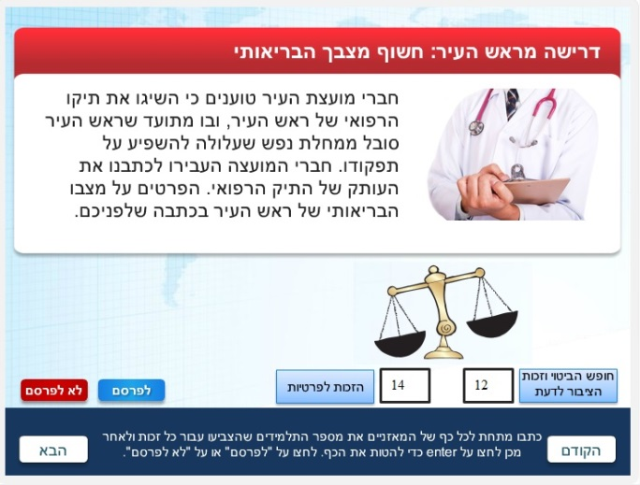

שלב ראשון: קרא את האירוע, והסבר במילים שלך מהו האירוע?
____________________________________________________________________________________________________________________________________________________________________________________________________________________________________________________
קרא את הקטע וכתוב אילו עקרונות מתנגשים באירוע המתואר?
בכתבה זו יש התנגשות בין זכות הציבור לדעת את מצבו הבריאותי של נבחר ציבור שמבקש להמשיך בתפקידו (והדבר יכול להשפיע על פעילותו), לבין זכותו של נבחר הציבור, ככל אדם, לפרטיות ולהגנה על מידע אישי הנוגע לו.
____________________________________________________________________________________________________________________________________________________________________________________________________________________________________________________

שלב שני יש להשתמש במאזניים: עליך להכריע מה גובר על מה בכתבה זו:
חופש הביטוי של הכתב וזכות הציבור לדעת, או הזכות לפרטיות והגנה על מידע אישי?

כתוב שני טיעונים בעד פרסום הכתבה, ושני טיעונים נגד פרסום הכתבה.
נגד פרסום הכתבה | בעד פרסום הכתבה

אילו אתה כתב עיתונות, מה היית עושה? , מפרסם את הכתבה? או לא?
שלב שלישי עליך לקבל החלטה: האם לפרסם את הכתבה או לפסול את הפרסום?
כתוב מהי החלטתך? והצג נימוק שהכי שכנע אותך.
________________________________________________________________________________________________________________________________________________________________________________________________________________________________________________________________

